BILTEN

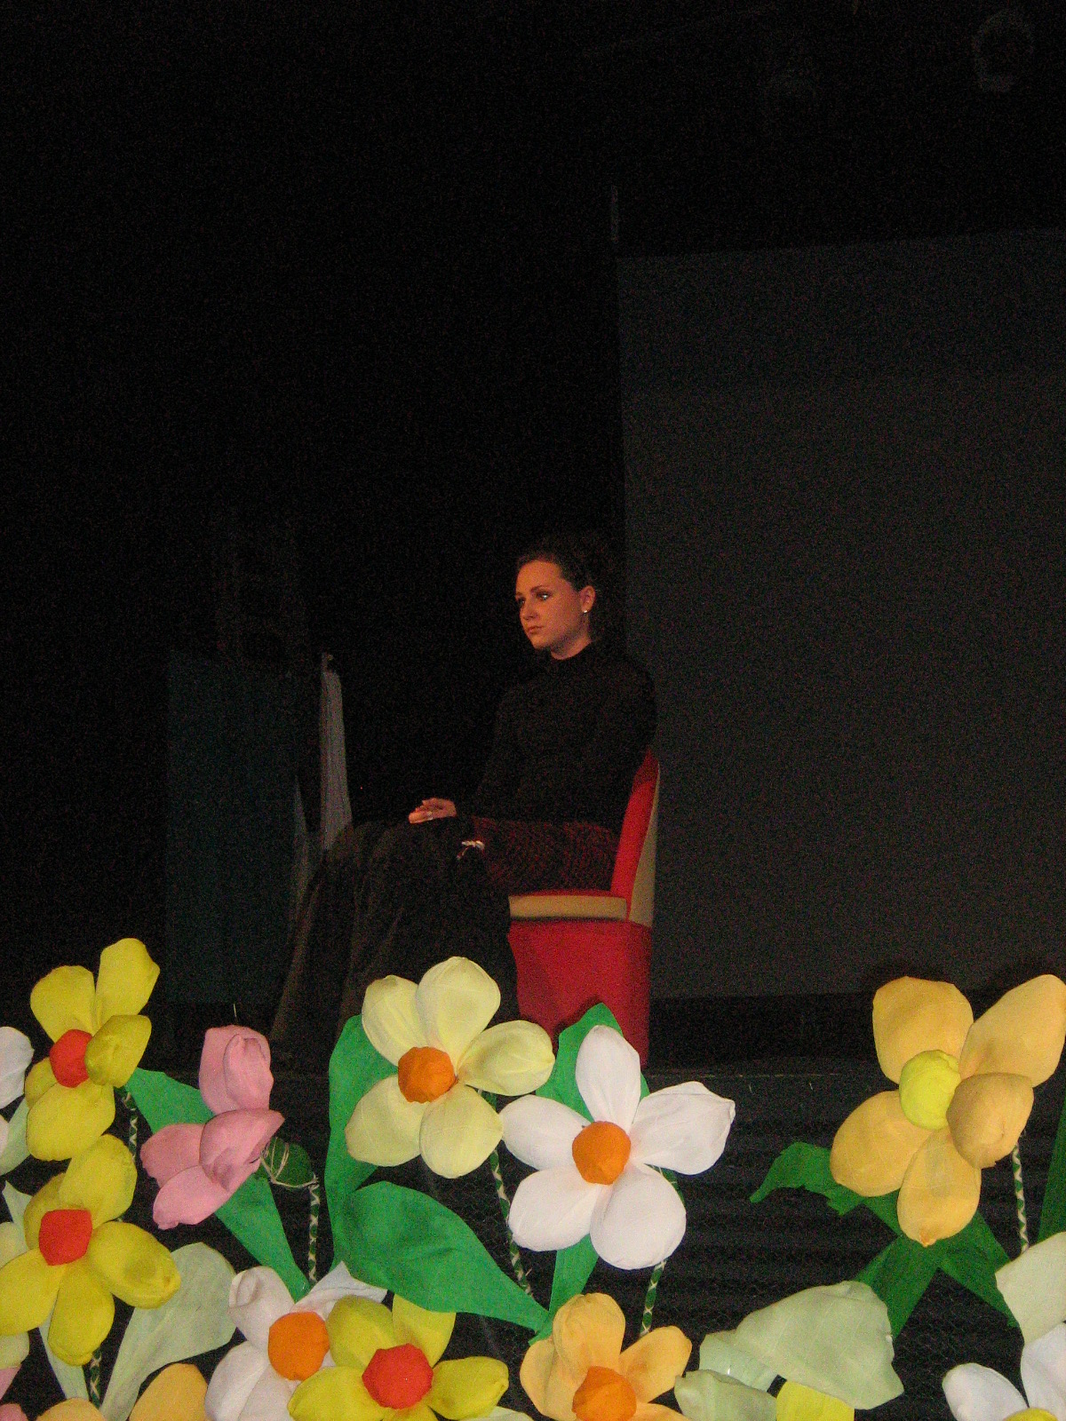

SREDNJA ŠKOLA KOPRIVNICA
Trg slobode 7
48000 Koprivnica
tel: 048 621 088
tel/fax:048 623 760
e-mail: srednja.skola.koprivnica@kc.t-com.hr

sudionici:

osnovne škole: srednje škole:
OŠ Grgura Karlovčana, Đurđevac Gimnazija Dr. Ivana Kranjčeva, Đurđevac
OŠ Molve, PŠ Medvedička Gimnazije Fran Galović, Koprivnica
OŠ Sveti Petar Orehovec Gimnazija I. Z. Dijankovečkoga, Križevci
OŠ Molve Obrtnička škola, Koprivnica
OŠ Prof. Franjo Viktor Šignjar,Virje Srednja škola Ivan Seljanec, Križevci
OŠ Andrije Palmovića, Rasinja Srednja škola Koprivnica
OŠ Sokolovac, PŠ Velika Mučna Srednja gospodarska škola, Križevci
OŠ Ljudevita Modeca, Križevci
OŠ Prof. Blaž Madjer, Novigrad Podravski
OŠ Đuro Ester, Koprivnica
OŠ Ferdinandovac
OŠ Sokolovac, PŠ Veliki Botinovec
OŠ Braća Radić ,Koprivnica
OŠ Sokolovac
OŠ M.P. Miškina, Đelekovec
OŠ Grigor Vitez, Sveti Ivan Žabno
OŠ Kloštar Podravski
OŠ A. N. Gostovinski, Koprivnica
OŠ Legrad
OŠ Drnje
OŠ Sidonije Rubido Erdody, Gornja Rijeka
OŠ Koprivnički Bregi
OŠ Ivan Lacković Croata, Kalinovac

županijsko povjerenstvo:
Đurđa Fijačko, ravnateljica - predsjednica
Marija Milas, prof., voditeljica ŽSV - član
Marica Cik-Adaković, voditeljica ŽSV - član

prosudbena povjerenstva:

literarno stvaralaštvo za osnovne škole:
Enerika Bijač, prof., pjesnikinja i slikarica
Luca Matić, prof. pjesnikinja
Vinka Pavlek, učiteljica

literarno stvaralaštvo za srednje škole:
Maja Gjerek, prof., književnica
Pajo Kanižaj, književnik
Nina Tadić, prof.

dramsko stvaralaštvo:
Damir Mađarić, redatelj
Sven Šestak, glumac
Veronika Čordaš, učiteljica

novinarsko stvaralaštvo:
Željko Krušelj, dipl. novinar
Andreja Brozović, dipl. novinarka
Andrijana Androlić, prof.

SADRŽAJ

- popis pozvanih na LIDRANO 2008. u Koprivnici
- popis najboljih na LIDRANU 2008. u Koprivnici
- govor ravnateljice Đurđe Fijačko
- nagrađeni literarni i novinarski radovi

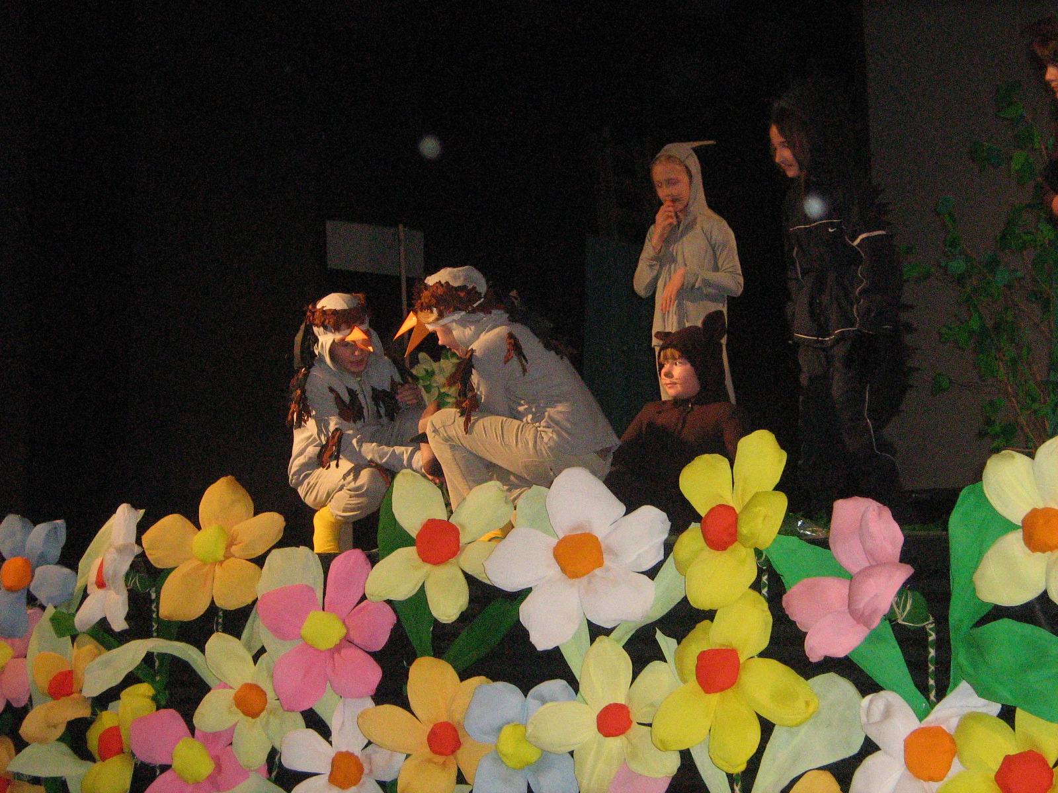

provedbeno povjerenstvo:Đurđa Fijačko, ravnateljica, Nataša Hrupec, prof., Andrijana Androlić, prof., Branka Maljak, prof., Kata Dukić, str.učiteljica, Drago Jeđud, str. učitelj, Melita Marinelli, prof., Irena Đordan, prof., Ksenija Ostriž, prof., Danijela Vrtiprah, prof.
Na ovogodišnji Lidrano u Koprivnici županijsko povjerenstvo odabralo je i pozvalo slijedeće učenike i mentore:

LITERARNI RADOVI OSNOVNA ŠKOLA

Rb | Naziv škole | Ime i prezime učenika, razred | Naziv rada | Mentor
 | Osnovna škola Sokolovac | Jurica Vuković, 4. r. | „Godišnja doba“ | Višnja Sakulj-Savić
 | Osnovna škola Sveti Petar Orehovec | Valentina Mekovec, 8. r. | „Se je lake gda si mlad“ | Đurđica Trakoštanec
 | Osnovna škola Ljudevita Modeca Križevci | Mihael Miklečić, 7. r. | „Kako je malo potrebno da bi čovjek bio sretan“ | Ružica Petković
 | Osnovna škola Grigor Vitez, Sveti Ivan Žabno | Mateja Lovreković, 8. r. | „Jednostvno, volim te!“ | Ljerka Uremović
 | Osnovna škola Đelekovec | Iva Levak, 5. r. | „Vuzem“ | Vanja Lojaničić
 | Osnovna škola Andrije Palmovića, Rasinja | Karlo Krušelj. 2. r. | „Moje kućno čudovište“ | Jasna Belaj
 | Osnovna škola Đuro Ester Koprivnica | Sara Stubić, 6. r. | „Pri baki i dedi“ | Ana Matijević
 | Osnovna škola, Kloštar Podravski | Dajana Debeljak, 7. r. | „I plačem i rastem od sreće kaj si tu i kaj si moja“ | Marija Šipek
 | Osnovna škola Grgura Karlovčana, Đurđevac | Nina Švaco, 5. r. | „Život jednog vrapca“ | Josip Kosnica
 | Osnovna škola Molve | Katarina Janči, 8. r. | „Ribičija“ | Marija Halaček
 | Osnovna škola, Molve | Nikola Kovač, 5. r. | „Kroz snježno polje juriti je milo, zanesen od ljepote“ | Barbara Šignjar
 | Osnovna škola A. Nemčić, Koprivnica | Filip Šokec, 5. r. | „Japa nema časa za me“ | Branka Jakupec
 | Osnovna škola, Legrad | Danijela Prgomet, 7. r. | „Tajne morskih dubina“ | Jelena Okić-Premec
 | OŠ Sveti Petar Orehovec | Barbara Vugrinec, 8. r. | Moj tata | Đurđica Trakoštanec
 | Osnovna škola Ljudevit Modec, Križevci | Marina Šeb, 8. r | „Život poslije“ | Danijela Zagorec
 | Osnovna škola, Drnje | Ivan Benotić, 8. r. | Sjećanje na djeda Antuna | Manuela Olujić
 | Osnovna škola Sidonije Rubido Erdody, Gornja Rijeka | Luka Premelč, 7. r. | “Moja obitelj“ | Borivoj Pengov
 | Osnovna škola Koprivnički Bregi | Marin Domančić, 6.r. | „Ima jedna slatka mala“ | Sanja Danček
 | Osnovna škola Prof. Blaž Madjer, Novigrad Podravski | Ana Kamber, 3.r. | „Vranac“ | Jelena Presek Kovač

LITERARNI RADOVI SREDNJA ŠKOLA
Rb | Naziv škole | Ime i prezime učenika, razred | Naziv rada | Mentor
 | Gimnazija Ivana Zakmardija Dijankovečkoga, Križevci | Helena Berend, 4. r. | „Moja čvrsta točka“ | Nada Poturiček
 | Gimnazija Ivana Zakmardija Dijankovečkoga, Križevci | Ines Kokor, 4. r. | „Moj brat“ | Nada Poturiček
 | Gimnazija Ivana Zakmardija Dijankovečkoga, Križevci | Matija Dvorski, 1. r. | „Riznica snova“ | Marija Milas
 | Srednja škola Ivan Seljanec, Križevci | Petra Lovriša, 4. r. | „Pod starim krovovima“ | Jelena Vlainić
 | Srednja gospodarska škola, Križevci | Terezija Štriga, 3. r. | „Berba“ | Enisa Blašković-Gagro
 | Gimnazija Fran Galović, Koprivnica | Ana-Marija Nikolić, 3. r. | „Pitat ću te nešto, Horacije. Tko bi pametan čuvao išta od ovoga devet godina?! | Lidija Novosel
 | Obrtnička škola, Koprivnica | Antun Tonkovac, 2. r. | „Strah od tišine“ | Danijela Vrtiprah
 | Srednja škola Koprivnica | Ana Česi, 3. r. | „Slobodna sam biti svoja“ | Nataša Hrupec
 | Gimnazija Dr. Ivana Kranjčeva, Đurđevac | Ksenija Rasinec, 4. r. | „Misao na vječnost“ | Zdravko Seleš
 | Gimnazija Dr. Ivana Kranjčeva, Đurđevac | Marina Balala, 2. r. | „Toga“ | Ina Piškorić
 | Gimnazija Fran Galović, Koprivnica | Ena Bebek, 1. r. | „Prinčeza ostaje prinčeza“ | Sonja Delimar
 | Gimnazija Fran Galović, Koprivnica | Stela Mehkek, 1. r. | „Prijatelji“ | Dubravka Kovačić

NOVINARSKI RADOVI SREDNJA ŠKOLA
Rb | Naziv škole | Ime i prezime učenika, razred | Naziv rada | Mentor
 | Srednja škola Ivan Seljanec, Križevci | Jelena Begić, 2.r. | „Neustrašiva“ | Gordana Juran Ratković
 | Srednja gospodarska škola, Križevci | Tamara Antolić, 4. r. | „Svijet u kojem živimo“ | Vlatka Raguž
 | Srednja gospodarska škola, Križevci | Sanela Kralj, 4.r. | „Gornja Rijeka“ | Ivanka Bašić
 | Gimnazija Ivana Zakmardija Dijankovečkoga, Križevci | Sanela Rošker, 4.r. | „Pamtimo Vukovar“ | Nada Poturiček

NOVINARSKI RADOVI OSNOVNA ŠKOLA
Rb | Naziv škole | Ime i prezime učenika, razred | Naziv rada | Mentor
 | Osnovna škola Sveti Petar Orehovec | Lucija Biškup, 7. r. | „Gorska Hrvatska“ | Gordana Ščetar
 | Osnovna škola Ljudevita Modeca Križevci | Robert Dušak, 5.r. | „Šahom do Turske“ | Ružica Petković
 | Osnovna škola Đuro Ester Koprivnica | Dino Šipuš, 7.r. | „Putovanje Podravinom“ | Sanja Kapusta
 | Osnovna škola Braća Radić, Koprivnica | Nikola Vrhovski, 6.r. | „Tekst bez mesa“ | Slađan Mustač
 | Osnovna škola Grgura Karlovčana, Đurđevac | Martina Petric, 7. r. | „Kakvi su nam grobovi“ | Anica Strehaljuk
 | Osnovna škola Grgura Karlovčana, Đurđevac | Marta Mirović, 7. r. | „O našim imenima“ | Anica Strehaljuk
 | Osnovna škola A. Nemčić Gostovinski, Koprivnica | Iva Paligač, 7.r. | „Zvonimir Boban – legenda hrvatskog nogometa | Marija Levak
 | Osnovna škola, Legrad | Melani Čižmak, 8. r. | „Sanja Pilić: „Počela sam pisati za djecu jer sam kod kuće imala svoju djecu“ | Jelena Okić –Premec
 | OŠ Sveti Petar Orehovec | Mia Mlinarić, 8.r. | „Naši susjedi“ | Gordana Ščetar
 | Osnovna škola Ljudevit Modec, Križevci | Božidar Katanović, 6.r. | „Oklop, kaciga i rukavice“ | Brankica Bukal
 | Osnovna škola Ferdinandovac | Marija Kenđelić, 8.r. | „Hrabra Mimi“ | Vjekoslav Čordašev
 | Osnovna škola Ferdinandovac | Jelena Dedaković, 7.r. | „Sanja Pilić u našoj školi“ | Vjekoslav Čordašev

DRAMSKO-SCENSKI IZRAZ OSNOVNA ŠKOLA
KAZALIŠNE PREDSTAVE
 | Osnovna škola Prof. Blaž Madjer, Novigrad Podravski | 4. r.  7 učenika | Svatovi iz Vlaka u snijegu na novigradski način, 7 min | Blaženka Radmilović
 | Osnovna škola Ljudevit Modec, Križevci | 4. r.  6 učenika | Ježeva bodlja,  7 min | Suzana Balić
 | Osnovna škola Sokolovac | 3. i 4. r.  7 učenika | Prema pjesmi Ratka Zvrka Grga Čvarak, 6 min | Glavina Turajlić
 | Osnovna škola Andrije Palmovića, Rasinja | 6.r.  2 učenika | Baka iz New Yorka, 5 min | Marina Kolaček
 | OŠ Molve | 1. i 4. r.  8 učenika | Štel bi biti, 11 min | Dubravka Jaković
 | OŠ Prof. Franjo Viktor Šignjar,Virje | 4. i 8. r.  6 učenika | Kapi života, 12 min | Đurđica Krčma
DRAMSKO-SCENSKI IZRAZ OSNOVNA ŠKOLA
VIDEO FILMSKO STVARALAŠTVO
 | Osnovna škola Đuro Ester Koprivnica | 7 r. | Bakina priča, dokumentarni film | Đurđica Lucek

DRAMSKO-SCENSKI IZRAZ OSNOVNA ŠKOLA
KAZIVANJE POEZIJE I MONOLOG
Rb | Naziv škole | Ime i prezime učenika, razred |  | Naziv |  | Mentor
 | Osnovna škola Rasinja | Anastazija Banek, 3.r. |  | Prijateljstvo, Zorica Klinžić (2min) |  | Marina Zrinski
 | Osnovna škola Ljudevita Modeca Križevci | Marko Piškorić, 7.r |  | Tinejdžerski song, Pajo Kanižaj 2min |  | Ružica Petković
 | Osnovna škola Đuro Ester Koprivnica | Paula Puhač, 2.r. |  | Sanjkači, Vera Zemunić (3 min) |  | Dubravka Bijelić
 | Osnovna škola Braća Radić, Koprivnica | Elena Bobetić, 4.r. |  | A zašto ne bi ... Grigor Vitez (1,5 min) |  | Marija Petras
 | Osnovna škola Braća Radić, Koprivnica | Larisa Ravnjak, 5.r. |  | Koprivnici, Pajo Kanižaj (1 min) |  | Tanja Galić
 | Osnovna škola Prof. Blaž Madjer, Novigrad Podravski | Lucija Trnski i Karla Šimunić, 6. i 5. r. |  | Pjesma o odraslima, Enes Kišević (2 min) |  | Dijana Bagarić
 | Osnovna škola Ljudevit Modec, Križevci | Josip Martinčić, 6.r. |  | Srce puče na dva dijela ili kako sam zamrzio matematiku, Mario Raguž (4 min) |  | Danijela Zagorec
 | Osnovna škola Sokolovac | Milan Krajčinović, 2.r. |  | Stakleni most, Stanislav Femenić (3min) |  | Marija Plavšić
 | Osnovna škola Ferdinandovac | Tomica Lukanec, 6.r. |  | Kak je negda bilo lepo, Miroslav Dolenec Dravski 4min |  | Miroslav Fuček
DRAMSKO-SCENSKI IZRAZ OSNOVNA ŠKOLA
LUTKARSKE PREDSTAVE
 | OŠ Molve | 3. r.  4 učenika | Ježeva molitva 8 min |  | Ružica Tuba
 | Osnovna škola Grgura Karlovčana, Đurđevac | 4.r.  6 učenika | Ribar Palunko i njegova žena  10 min |  | Marijana Kralj
 | Osnovna škola Sveti Petar Orehovec | 1., 2., 3., 4. i 5. r.  9 učenika | Babičina škrinja  10 min |  | Vesna Nakani

DRAMSKO-SCENSKI IZRAZ SREDNJA ŠKOLA
KAZIVANJE POEZIJE I MONOLOG
Rb | Naziv škole | Ime i prezime učenika, razred | Naziv rada | Mentor
 | Gimnazija Dr. Ivana Kranjčeva, Đurđevac | Ivan Juranić, 4.r. | Mesečina (F. Galović) | Zdravko Seleš
 | Gimnazija Ivana Zakmardija Dijankovečkoga, Križevci | Ana Acić, 4.r. | Volim sutra (F. Guene) | Nada Poturiček
 | Gimnazija Ivana Zakmardija Dijankovečkoga, Križevci | Zoran Martinčić , 4. r. | U svojoj mreži za spavanje ( G. Moustaki) | Nada Poturiček
 | Srednja škola Ivan Seljanec, Križevci | Valentina Pukec, 3. r. | Ljubavi različite i pjesme razne (Sanja Pilić) | Jelena Vlainić
 | Obrtnička škola Koprivnica | Šimo Žilić, 1. r. | Kuda bih vodio Isusa (N.Šop) | Danijela Vrtiprah
 | Gimnazija Fran Galović, Koprivnica | Danijela Bukovčan, 4. r. | Noćas bih mogao napisati (P. Neruda) | Maja Jambrušić

ŠKOLSKI LISTOVI OSNOVNA ŠKOLA
Rb | Naziv škole | Naziv lista | Predstavnik uredništva | Mentor
 | Osnovna škola A. Nemčić Gostovinski, Koprivnica | KRIJESNICE | Iva Paligač, 7.r. | Marija Levak i Romana Šutalo
 | Osnovna škola Legrad | DRAVSKA ŠAPUTANJA 5 | Danijela Prgomet | Jelena Okić Premec
 | Osnovna škola Đuro Ester Koprivnica | LETEĆI RAZRED | Maja Repić | Sanja Kapusta
 | Osnovna škola Grgura Karlovčana, Đurđevac | ĐUREK | Martina Petric | Antonela Carek
 | Osnovna škola Ivan Lacković Croata, Kalinovac | KALNOVEČKI ŠKOLAREC | Martina Carek | Kristina Domović
 | Osnovna škola Molve | OSNOVAC | Mateja Žufika | Barbara Šignjar

ŠKOLSKI LISTOVI SREDNJA ŠKOLA
1. | Gimnazija Fran Galović, Koprivnica | FRANzine | Ivan Kičinbači | Sonja Delimar, Dubravka Kovačić, Nina Tadić

NAJBOLJI NA LIDRANU 2008. U KOPRIVNICI:

LITERARNI RADOVI - OSNOVNE ŠKOLE
- ŽIVOT POSLIJE - MARINA ŠEB, 8. RAZRED OŠ LJUDEVIT MODEC KRIŽEVCI, MENTORICA DANIJELA ZAGOREC
- I PLAČEM I RASTEM OD SREĆE KAJ SI TU I KAJ SI MOJA- DAJANA DEBELJAK, 7. RAZRED OŠ KLOŠTAR PODRAVSKI, MENTORICA MARIJA ŠIPEK
- JAPA NEMA ČASA ZA ME- FILIP ŠOKEC, 5. RAZRED OŠ ANTUN NEMČIĆ GOSTOVINSKI, KOPRIVNICA, MENTORICA BRANKA JAKUPEC

LITERARNI RADOVI - SREDNJE ŠKOLE
- MOJ BRAT, INES KOKOR, 4. RAZRED GIMNAZIJE IVANA ZAKMARDIJA DIJANKOVEČKOG, KRIŽEVCI, MENTORICA NADA POTURIČEK
- PITAT ĆU TE NEŠTO HORACIJE. TKO BI PAMETAN ČUVAO IŠTA OD OVOGA 9 GODINA?! - ANA-MARIJA NIKOLIĆ, 3. RAZRED GIMNAZIJE FRAN GALOVIĆ KC, MENTORICA LIDIJA NOVOSEL

NAJBOLJI NOVINARSKI RADOVI U OSNOVNOŠKOLSKIM LISTOVIMA
- ZVONIMIR BOBAN-LEGENDA HRVATSKOG NOGOMETA, IVA PALIGAČ, 7. RAZRED OŠ ANTUN NEMČIĆ GOSTOVINSKI, MENTORICA MARIJA LEVAK
- HRABRA MIMI- MARIJA KENĐELIĆ, 8. RAZRED OŠ FERDINANDOVAC, MENTOR VJEKOSLAV ČORDAŠEV

NAJBOLJI NOVINARSKI RADOVI U SREDNJOŠKOLSKIM LISTOVIMA
- GORNJA RIJEKA- SANELA KRALJ, 4. RAZRED SREDNJE GOSPODARSKE ŠKOLE KRIŽEVCI, MENTORICA IVANKA BAŠIĆ

NAJBOLJI OSNOVNOŠKOLSKI LIST
- ĐUREK, OŠ GRGURA KARLOVČANA ĐUĐEVAC
- KRIJESNICE, OŠ ANTUN NEMČIĆ GOSTOVINSKI, KOPRIVNICA
NAJBOLJI SREDNJOŠKOLSKI LIST
- FRANzine, GIMNAZIJA FRAN GALOVIĆ , KOPRIVNICA

DRAMSKO-SCENSKI IZRAZ, KAZIVANJE POEZIJE I MONOLOGA – osnovne škole
- SRCE PUČE NA DVA DIJELA - JOSIP MARTINČIĆ, 6. RAZRED OŠ LJUDEVIT MODEC KRIŽEVCI, MENTORICA DANIJELA ZAGOREC

DRAMSKO-SCENSKI IZRAZ, KAZIVANJE POEZIJE I MONOLOGA – srednje škole
- VOLIM SUTRA - ANA ACIĆ, 4. RAZRED GIMNAZIJE IVANA ZAKMARDIJA DIJAKOVEČKOGA, KRIŽEVCI, MENTORICA NADA POTURIČEK

DRAMSKO-SCENSKI IZRAZ, NAJBOLJA LUTKARSKA PREDSTAVA
- BABIČINA ŠKRINJA - OŠ SVETI PETAR OREHOVEC, MENTORICA VESNA NAKANI

DRAMSKO-SCENSKI IZRAZ, NAJBOLJI DOKUMENTARNI FILM
- BAKINA PRIČA, OŠ ĐURO ESTER, MENTORICA ĐURĐICA LUCEK

ČESTITAMO!
Srednja škola Koprivnica

